СОСТАВ ПРОФКОМА:

- Председатель ПК
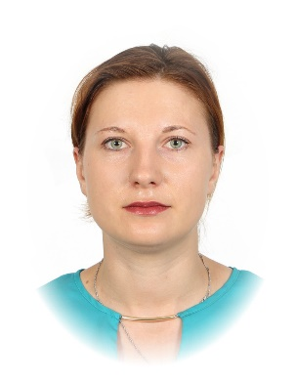 | Белякова Валерия Валериевна,  учитель химии

- Председатель ревизионной комиссии
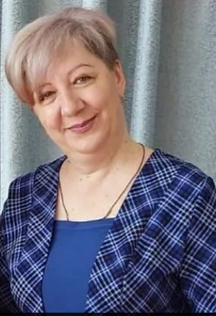 | Куксина Светлана Алексеевна, методист

- Ответственный за культурно – массовую работу

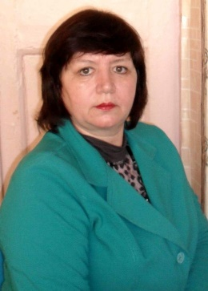 | Юрьева Людмила Викторовна, учитель начальных классов
- Ответственный за информационную работу

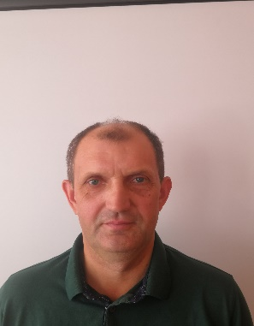 | Самойлов Владимир Владимирович, учитель информатики

